首先下载相关软件：

1.JDK1.6： 点击这里下载。安装完后配置系统环境变量。

2.Weblogic Server 10.3.3：点击这里http://www.oracle.com/bea/index.html下载，如果联网安装选net installer，如果脱机安装选Package Installer。

3.Eclipse和MyEclipse： http://www.eclipse.org/或者http://downloads.myeclipseide.com/downloads/products/eworkbench/galileo/myeclipse-8.5.0-win32.exe

一、 Weblogic server10.3.3的安装和配置

1、运行下载的安装程序出现欢迎界面；点击【下一步】继续安装

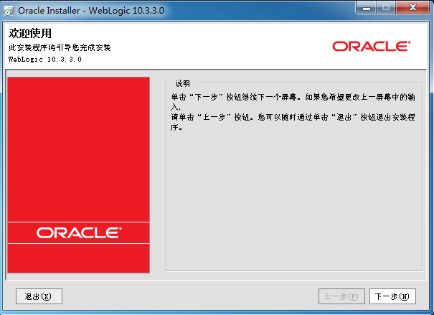

上图-欢迎界面

2、创立新的中间件主目录，默认是C:\oracle\Middleware然后点击【下一步】继续安装

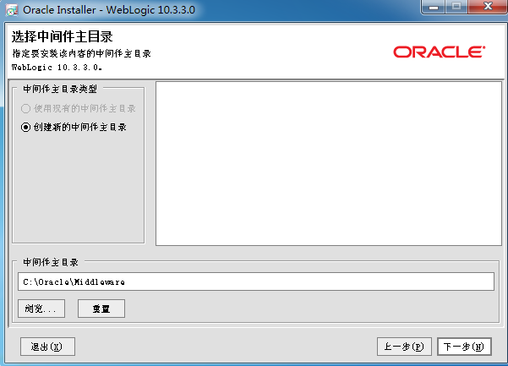

上图-选择安装目录

3、让你选择注册安全更新，这里我们就不选择任何选项了，点击【下一步】继续安装

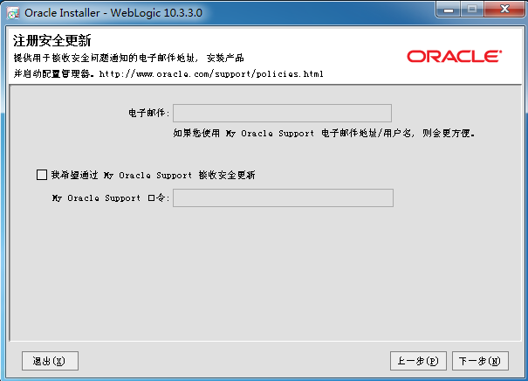

上图-选择注册更新

4、选择安装类型，我们这里选择典型安装，所以直接点击【下一步】进行安装

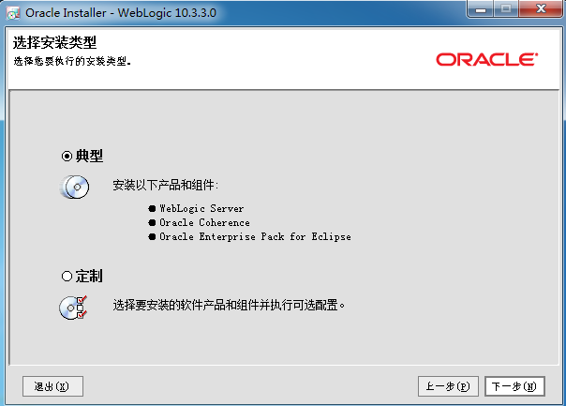

上图-选择安装方式

5、现在上一步选择安装的产品的目录，默认的安装目录为图中中的安装目录，点击【下一步】，

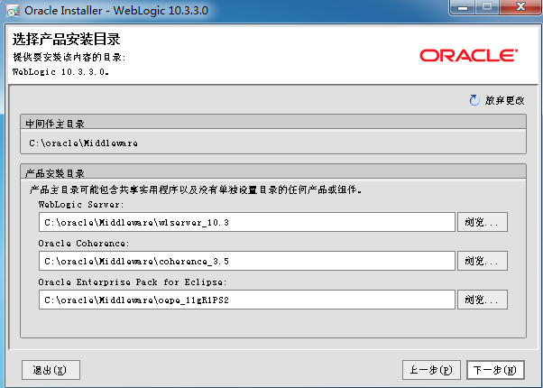

上图-选择产品安装目录

6、快捷方式安装位置，我们选择默认，点击【下一步】显示将要安装的产品目录，

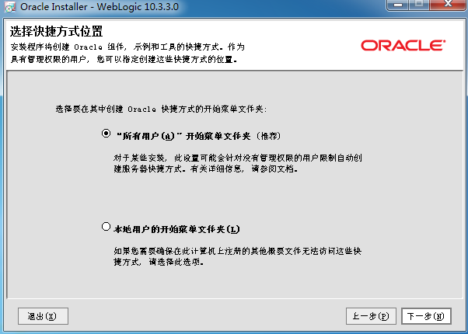

上图-选择快捷方式的安装位置

7、预览安装概要，继续点击【下一步】进入安装过程

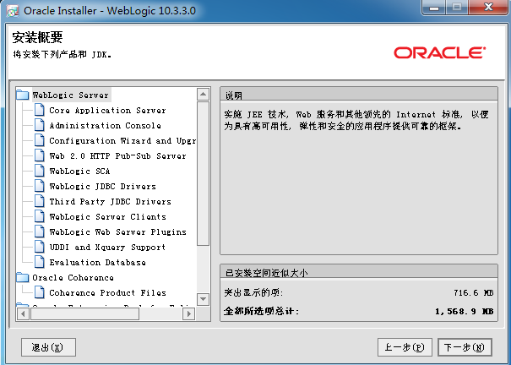

上图-预览安装概要

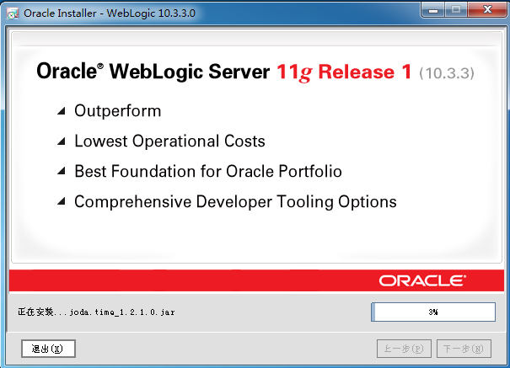

上图-安装过程

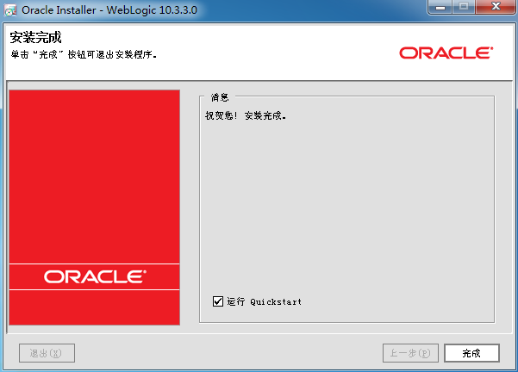

上图-安装完成

7．配置server和域（domain）

安装成功后，需要创建域。

.选择【开始】→【所有程序】→【Oracle Weblogic】→【Weblogic Server 11gR1】→【Tools】选择【Configuration Wizard】，进入配置向导

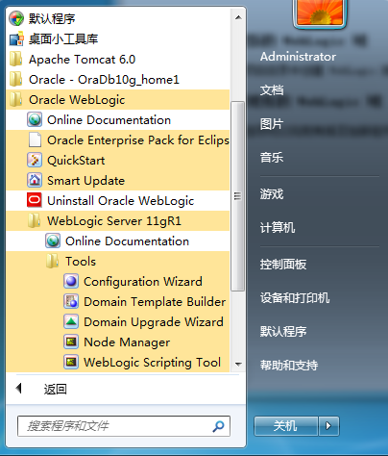

.创建新的Weblogic域，选择点击【下一步】如下图：

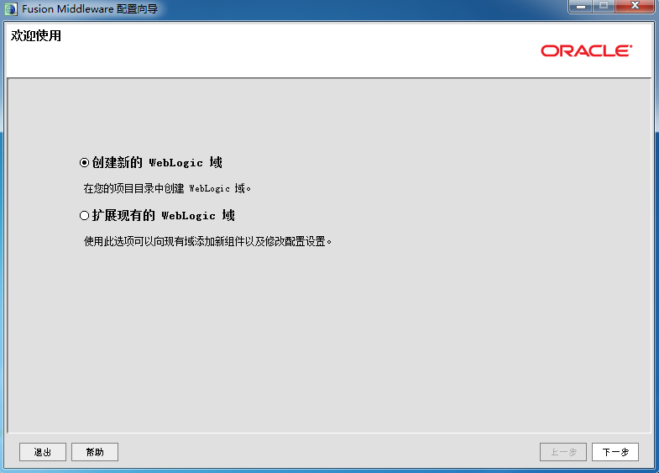

.选择Domain Source选择点击【下一步】如下图：

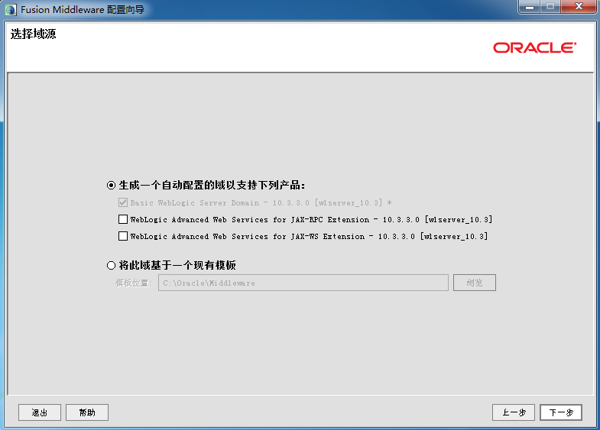

.指定域名和位置，然后点击【下一步】，如下图：

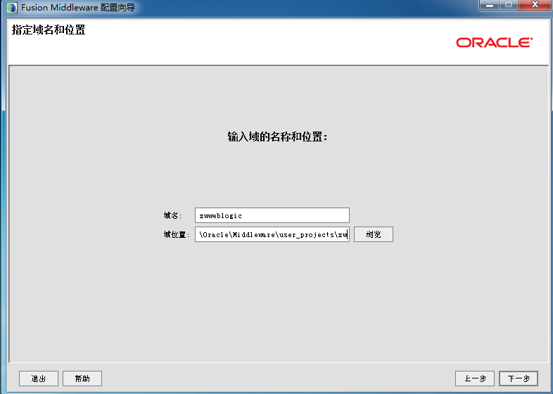

.配置管理员用户名和口令，然后点击【下一步】，如下图：

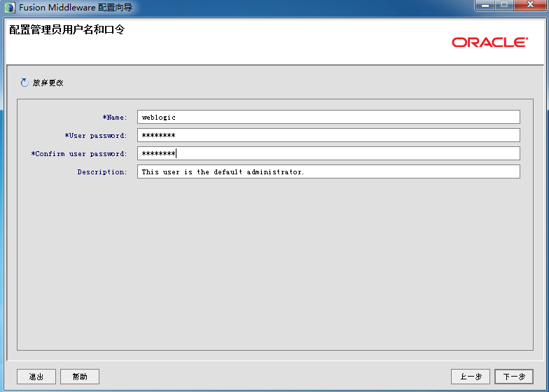

注意：如果我们把密码和用户名都写为Weblogic的话他会包如下错误：



因此我们不能用Weblogic作为密码和用户名。

.配置服务器启动模式和JDK，这里我们选择开发模式和默认的JDK，因为这会与我们在后面的MyEclipse中Weblogic配置有关，如果在这里选择自己安装的JDK如果比Weblogic自带的版本高的话在启动服务时会报错；其他JDK（我们自己安装的JDk）如下图，点击【下一步】

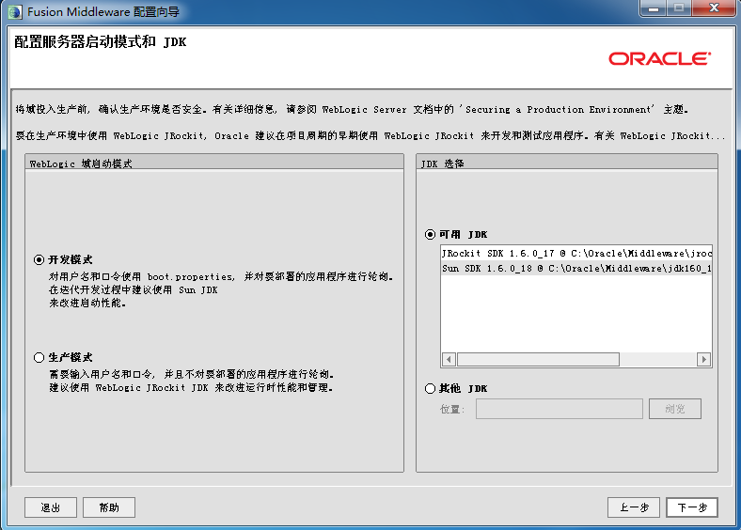

.选择可选配置，我这先暂时全选，然后点击【下一步】

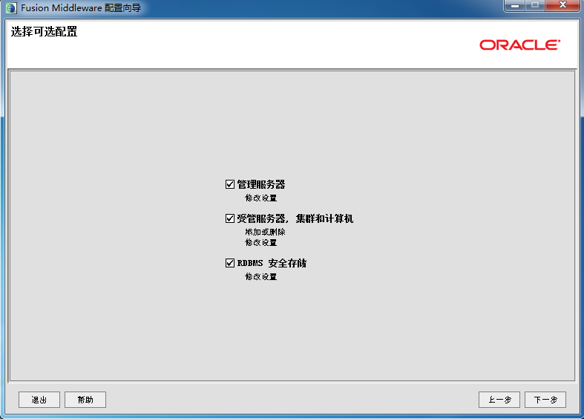

.配置管理服务器，然后点击【下一步】如下图：

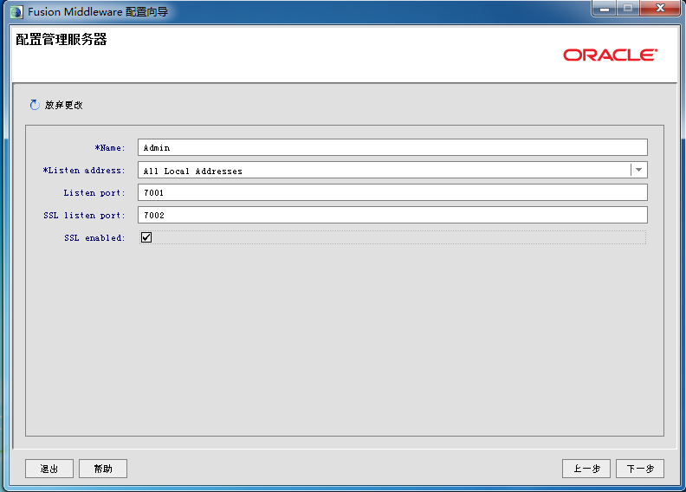

.配置受管服务器，我们在这里先暂时不去配置，直接点击【下一步】

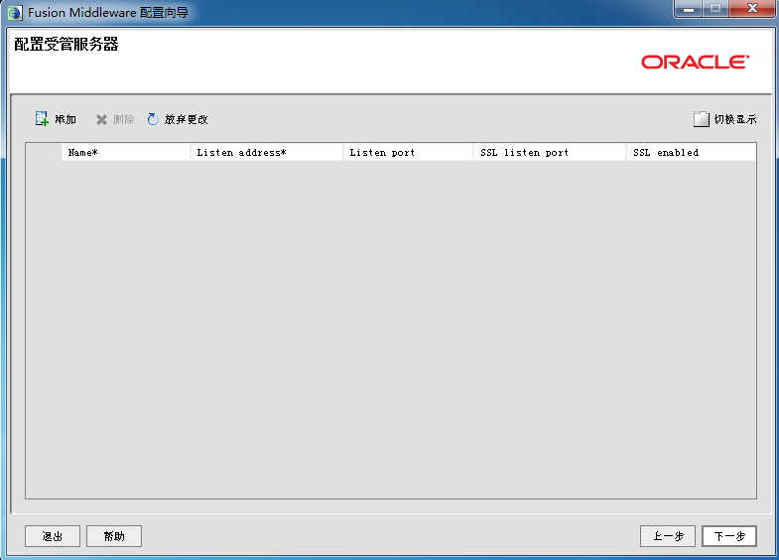

.同样的在集群配置时我们也暂时不配置直接点击【下一步】

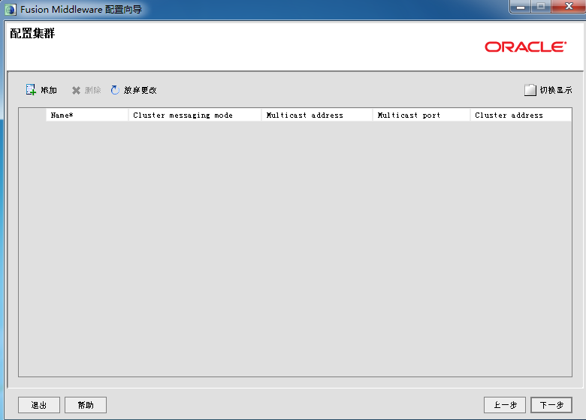

.配置计算机。我们直接【下一步】

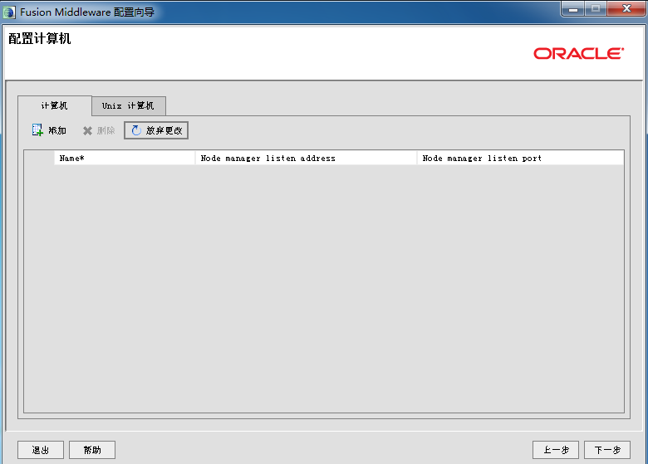

.配置RDBMS安全存储数据库

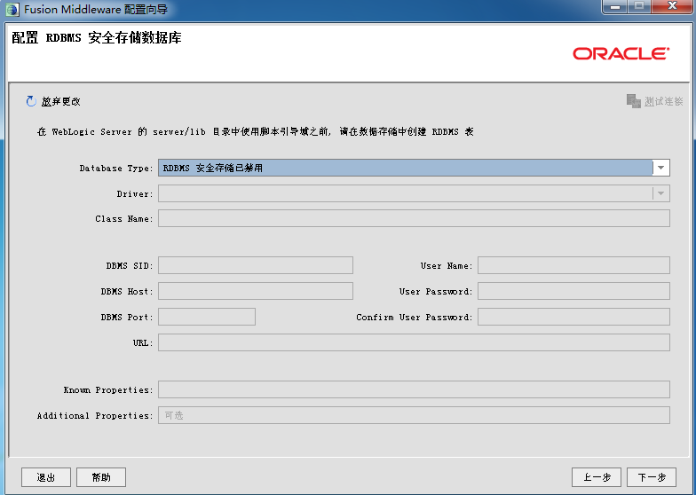

.配置概要，如下图，点击【创建】

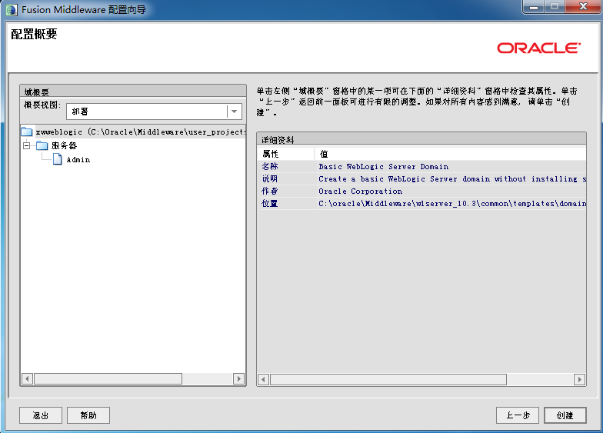

.点击【创建】后进入创建域页面，如下图：

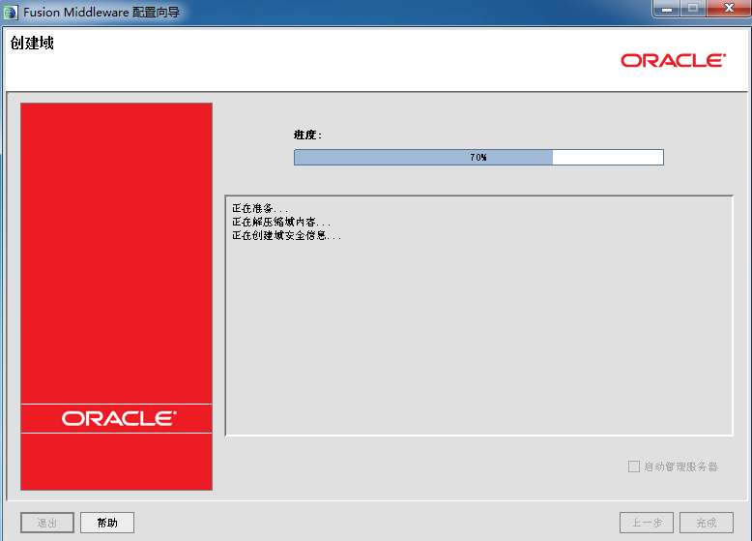

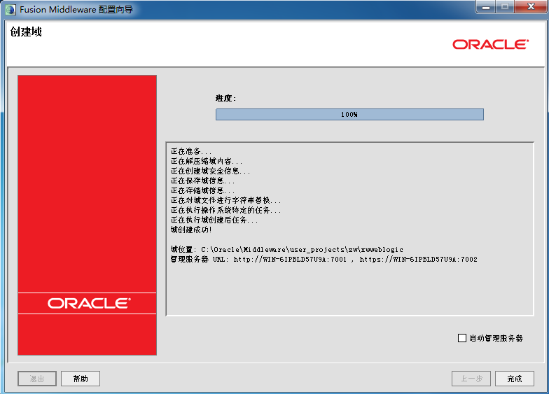

创建成功。

.启动Weblogic server

选择【开始】→【所有程序】→【Oracle Weblogic】→【User Projects】→【xwweblogic】启动【Start Admin Server for Weblogic Server Domain】，启动Weblogic Server，在浏览器的地址栏中输入http://localhost:7001/console，启动Weblogic Server的控制台，出下图所示的界面，输入用户名和密码进入控制台。

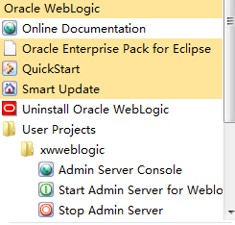

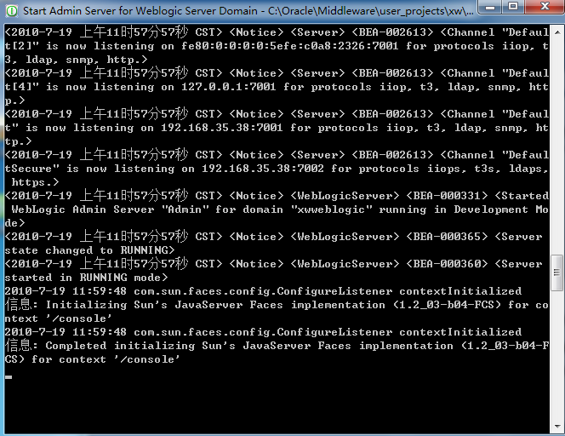

如果出现上图的信息表示启动成功；接下来当你输入<http://localhost:7001/console>后会出现如下图所示的界面

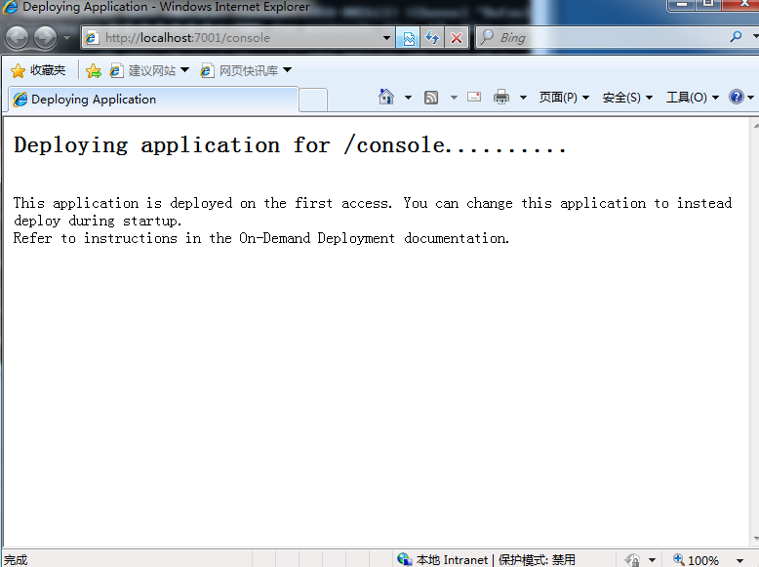

上图表示应用正在部署，稍等一段时间后会出现如下图所示的界面，然后输入用户名和密码进入控制台

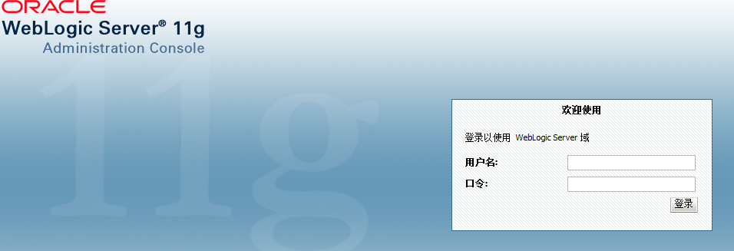

如下图所示为进入后的界面：

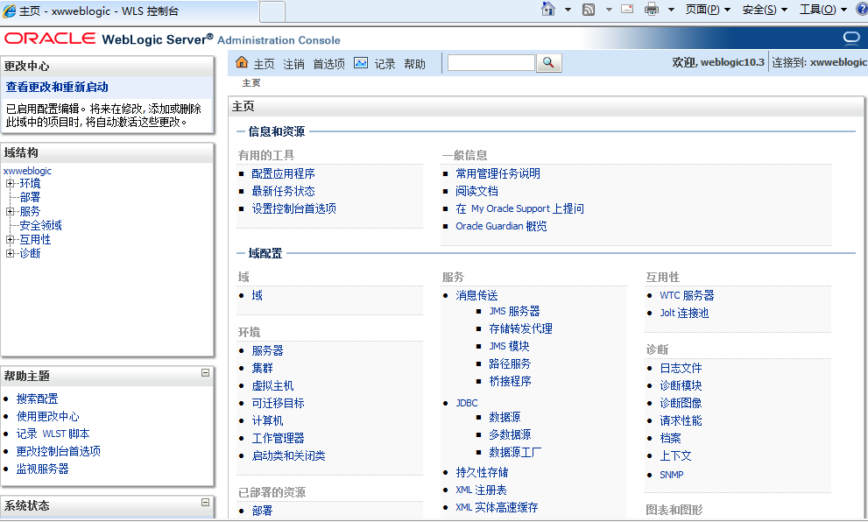

到此整个Weblogic的安装和配置已经完成，接下来我们要做的是

二、在MyEclipse中配置Java EE的开发环境

1.Eclipse和MyEclipse的安装（略）

2.搭建Java EE开发环境

• 选择【开始】→【所有程序】→【MyEclipse】启动【MyEclipse 8.5】，设置Eclipse工作空间**B:\Workspaces\MyEclipse 8.5**。

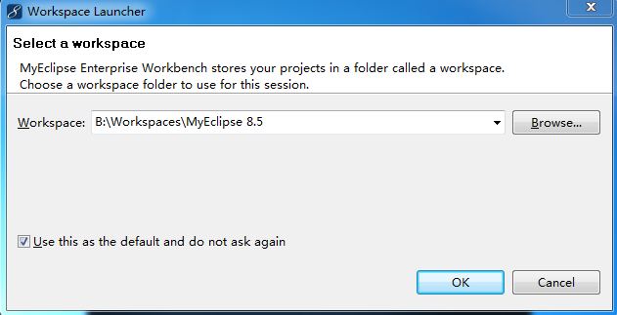

图2.1 选择Eclipse工作空间

• 选择MyEclipse菜单中的【Windows】→【Preferences】，进行Java EE开发环境的配置。

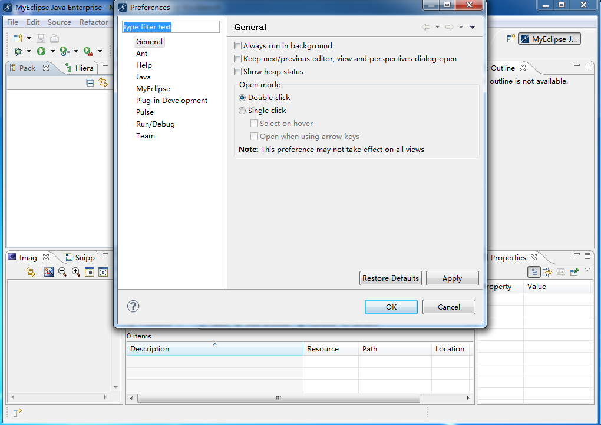

图2.2 Preferences选项

• 点击【Preferences】→【Java】→【Installed JREs】选项，添加、删除或者编辑JRE定义

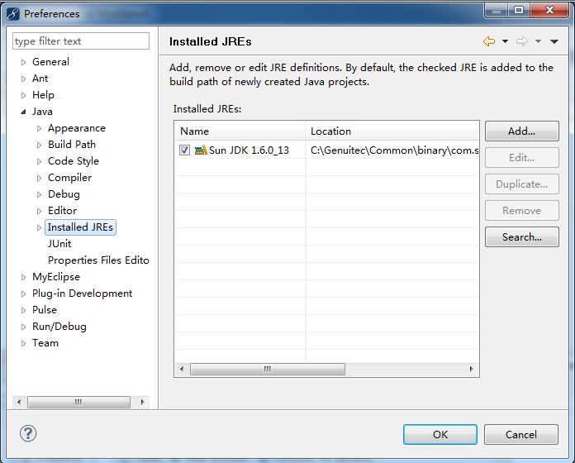

图2.3 已安装的JRE选项

• 点击【Add】选择Standard VM添加JRE定义

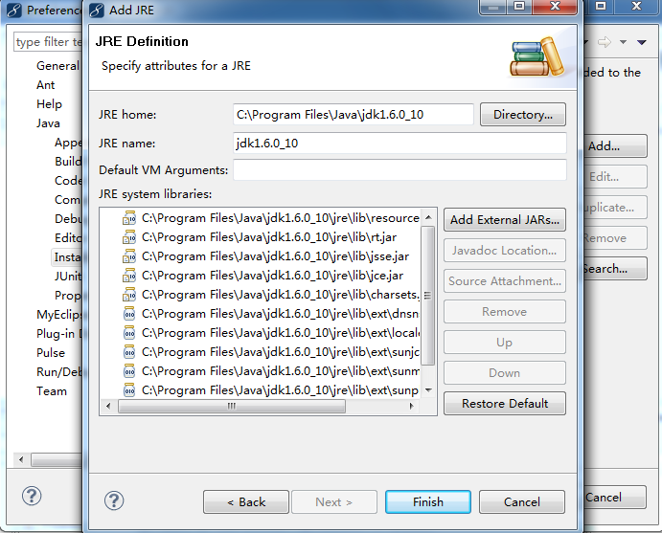

图2.4 添加JRE选项

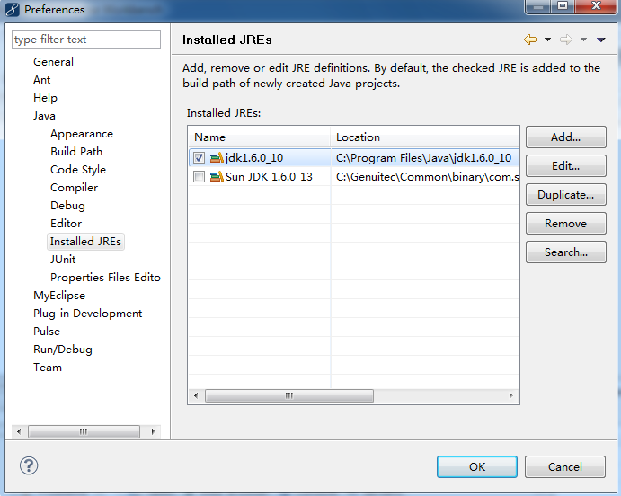

图2.5 选定添加JRE

• 配置Weblogic Server：点击【Preferences】→【MyEclipse】→【Servers】→【Weblogic】→【Weblogic 10.x】选项，填入相应的信息。

填写的配置信息如下图：

配置项目如下： [BEA](https://www.baidu.com/s?wd=BEA&tn=44039180_cpr&fenlei=mv6quAkxTZn0IZRqIHckPjm4nH00T1Yvnj0vrANBujRduhNBPhDz0ZwV5Hcvrjm3rH6sPfKWUMw85HfYnjn4nH6sgvPsT6K1TL0qnfK1TL0z5HD0IgF_5y9YIZ0lQzqlpA-bmyt8mh7GuZR8mvqVQL7dugPYpyq8Q1D4rj6sPH03rjcvPWm1rjmsPWT) home directory: 选择Bea的安装目录 (例如：c:\bea) Weblogic installation directory:现在BEA下面的weblogic81目录 (例如：c:\bea\weblogic81) Admin username:输入上面在配置过程中设的用户名 (例如：weblogic) Admin password:输入刚才设的密码 (例如：weblogic) Execution [domain](https://www.baidu.com/s?wd=Domain&tn=44039180_cpr&fenlei=mv6quAkxTZn0IZRqIHckPjm4nH00T1Yvnj0vrANBujRduhNBPhDz0ZwV5Hcvrjm3rH6sPfKWUMw85HfYnjn4nH6sgvPsT6K1TL0qnfK1TL0z5HD0IgF_5y9YIZ0lQzqlpA-bmyt8mh7GuZR8mvqVQL7dugPYpyq8Q1D4rj6sPH03rjcvPWm1rjmsPWT) root:选择BEA下user_projects\domains目录下上面第一步创建的目录 (例如：C:\bea\user_projects\domains\mydomain) Execution domain name:输入上面那个目录的名称 （例如：mydomain） Execution server name:输入上一步的那个Congfiguration Name （例如：myserver） Hostname:PortNumber:输入IP地址和监听的端口 （例如：localhost:7001） Security policy file:输入BEA安装目录下的\weblogic81\server\lib\weblogic.policy （例如：C:\bea\weblogic81\server\lib\weblogic.policy）

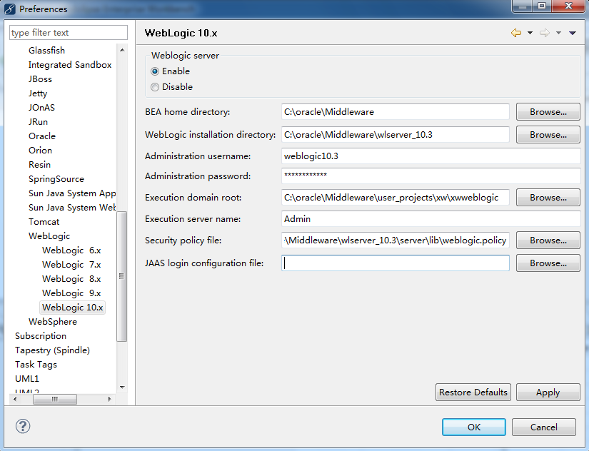

图2.6 配置Weblogic Server

接着展开 WebLogic 10.x 节点，点击 JDK，在右边的 Weblogic JDK name 处选择 WebLogic 10.x 的默认 JDK。这里组合框中缺省为单独安装的 JRE。单击 Add 按钮，弹出 WebLogic -> Add JVM 对话框，在 JRE 主目录处选择 WebLogic 安装文件夹中的 JDK 文件夹，我的版本为 C:\oracle\Middleware\jdk160_18程序会自动填充其他选项。单击确定按钮关闭对话框。这时候就可以在 Weblogic JDK name 组合框中选择jdk160_18了。

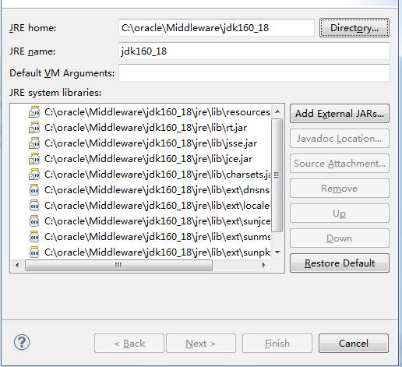

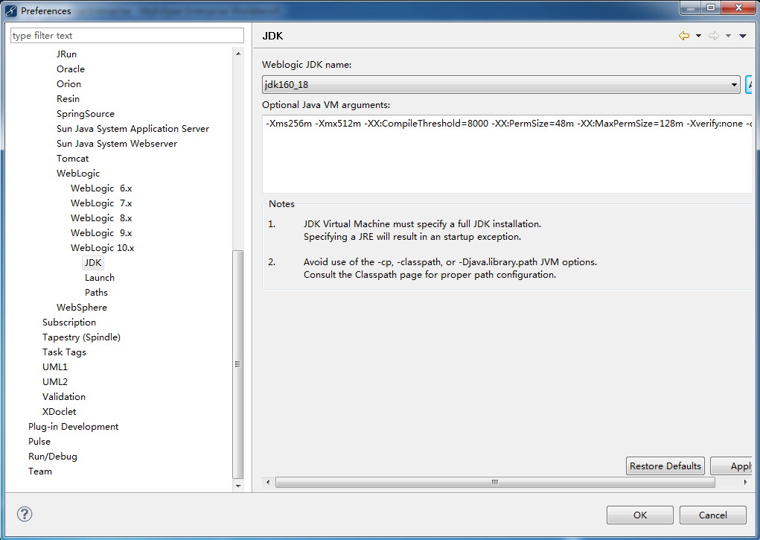

图2.7 Weblogic Server其他配置

至此，MyEclipse 中 WebLogic 10.x 的配置工作就算完成了。下面可以看看在 MyEclipse 中能否启动 WebLogic 服务器了？

将鼠标放在Weblogic10.x上点击右键选择【Run Server】启动服务器

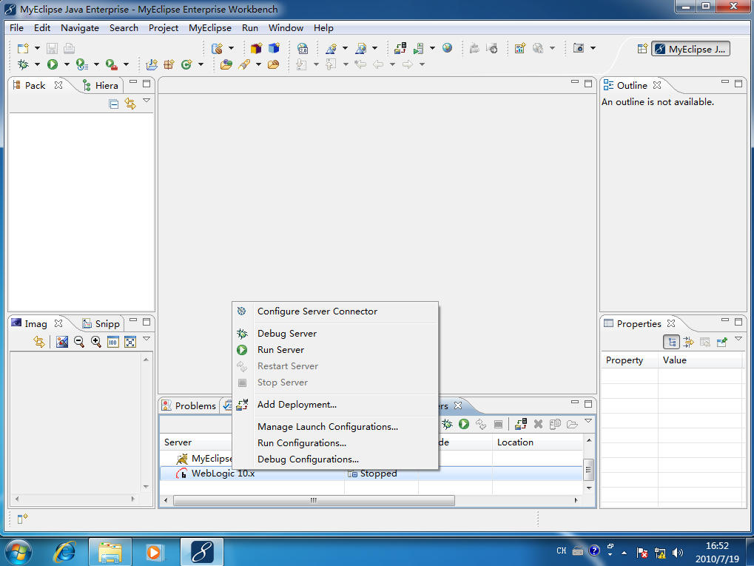

图2.8 Weblogic Server启动

通过查看控制台的消息，就可以检查启动是否成功，或发生什么异常。

补充配置

点击 Paths，在右边的 Prepend to classpath 列表框中，通过 Add JAR/ZIP 按钮，加入：   
C:\oracle\Middleware\wlserver_10.3\server\lib\weblogic.jar   
C:\oracle\Middleware\wlserver_10.3\server\lib\webservices.jar   
如果要用到数据库，还需要把数据库的驱动类库添加进来，这里我们用 WebLogic 自带的 SQL Server 数据库驱动类库：   
C:\oracle\Middleware\wlserver_10.3\server\lib\mysql-connector-java-commercial-5.0.3-bin.jar